Tampilan/Design

Login page
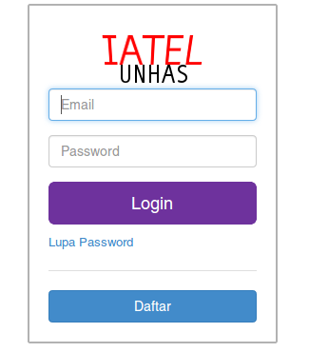

Form Pendaftaran

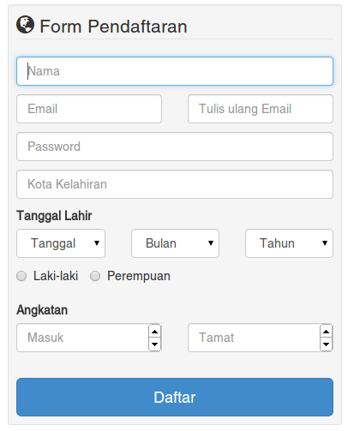
Setelah di klik tombol Daftar, maka email konfirmasi akan di kirimkan ke email pendaftar. Calon anggota harus mengklik link yg ada pada email, untuk mengaktifkan keanggotaannya.

Halaman setelah login
Data Alumni
Kegiatan
Edit Profil
Tentang IATEL

Menu “Data Alumni”
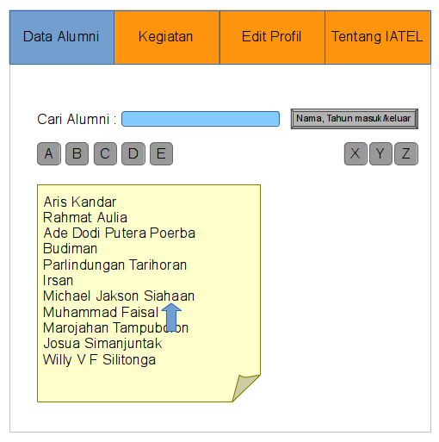
Pada menu ini bisa dilakukan pencarian alumni yg telah terdaftar, berdasarkan nama, tahun masuk ataupun tahun keluar. Bisa jg dengan cara meng-klik tombol A-Z, yg akan menampilkan data alumni berdasarkan Alfabet yg ditekan, jika meng-klik nama yg muncul, maka akan menampilkan profil dari alumni tsb.

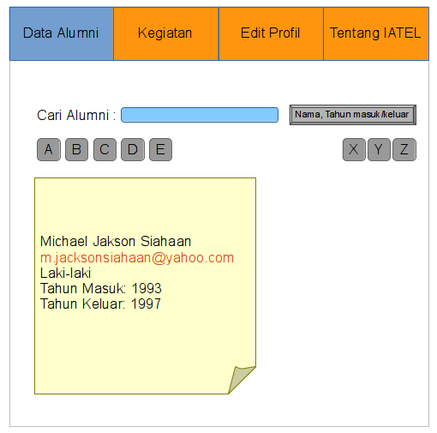

Menu “Kegiatan”
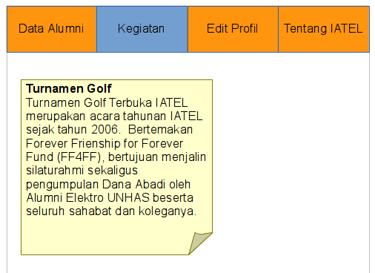
Berisi daftar kegiatan dari anggota IATEL

Menu “Edit Profil”
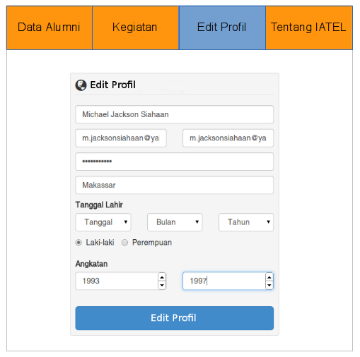
Menu ini untuk mengedit data alumni yg sedang login

Menu “Tentang IATEL”

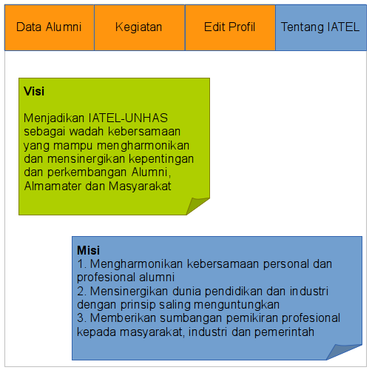
Menu ini berisi penjelasan tentang IATEL, visi misinya, serta struktur organisasi jika ada.

Struktur Database

Tabel DataAlumni
Kolom | Nama Kolom
1 | Id
2 | Nama
3 | Email
4 | Kunci
5 | tempat_lahir
6 | tgl_lahir
7 | Kelamin
8 | Masuk
9 | Keluar

Tabel datatmp

Kolom | Nama Kolom
1 | Id
2 | Nama
3 | Email
4 | Kunci
5 | tempat_lahir
6 | tgl_lahir
7 | Kelamin
8 | Masuk
9 | Keluar
10 | Aktifasi

Pada tabel ini terdapat tambahan 1 kolom aktifasi. Gunanya menyimpan data2 pendaftar, dan ketika pendaftar meng-klik link aktifasi yg dikirimkan ke emailnya, data pada tabel ini akan dipindahkan ke tabel DataAlumni

Tabel Kegiatan

Kolom | Nama Kolom
1 | Id
2 | Tanggal
3 | Judulkegiatan
4 | Rincian

